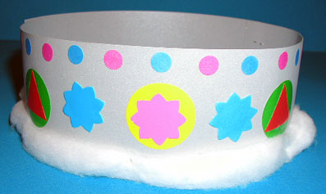

Couronne de roi décorée de gommettes

Bricolage enfant pour fabriquer une couronne de roi
Fabriquer une couronne de roi toute simple, en carton et décorée de gommettes. Une couronne à faire pour préparer le carnaval, l'Epiphanie, ou la fête des rois.

Voir les instructions >>

Les apports du bricolage
- Fabriquer une couronne originale pour l'Epiphanie ou pour le carnaval
- Développer sa créativité
- Réaliser un travail soigné et précis

Fournitures :
- Du papier à dessin ou du bristol
- Des gommettes ou des paillettes ou tout autre élément de décoration
- De la colle
- Des ciseaux
- Du ruban adhésif
- Du coton

Réalisation de la couronne de roi
- Demandez à votre enfant de :
  - Découper deux bandes de papier bristol de même taille.
  - Assembler les deux bandes pour en faire une grande.
  - Décorer la bande avec des gommettes ou des paillettes.
- Fermer la couronne à la taille de la tête de l'enfant.
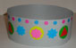
- Aidez votre enfant à coller une bande de coton tout au tour du bas de la couronne.
